第一步：用vllm-ascend拉起一个模型：
- 查询nup状态：
npu-smi info
2、将分享路径下的模型拷贝到本地
-vllm serve Qwen/Qwen3-VL-8B-Instruct \
--dtype bfloat16 \
--max-model-len 16384 \
--max-num-batched-tokens 16384^Ctype bfloat16 --max-model-len 16384 --max-num-batched-tokens 16384

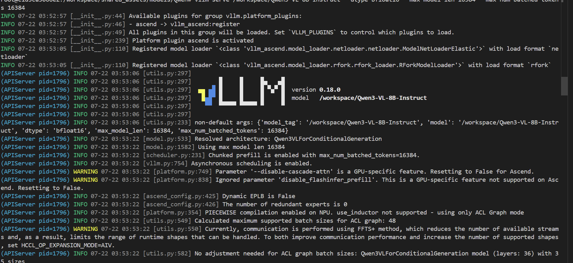

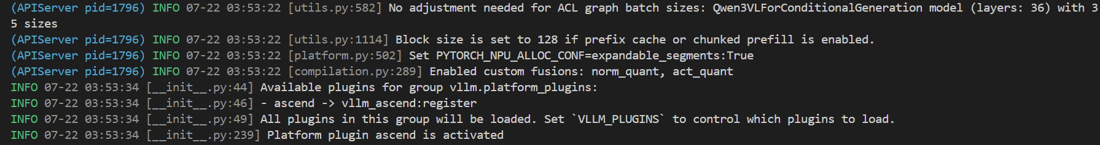
出现上述标识，证明模型下载到了本地
第二步：利用vllmbench做测试
/workspace# vllm bench serve --model /workspace/Qwen3-VL-8B-Instruct --dataset-name random --random-input 200 --num-prompts 200 --request-rate
1 --save-result --result-dir ./

